PROTOKOL - práca s aplikáciou PlantNet

1.Zisti, aký je rozdiel medzi bylinou a drevinou.
Bylina - _________________________________________________________________________
Drevina - ________________________________________________________________________
2. Nájdi v areály školy 6 rôznych listov, napíš názov rastliny slovenský + latinský, urč, aký tvar žilnatiny má daný list, uvedenú rastlinu zaraď do systému
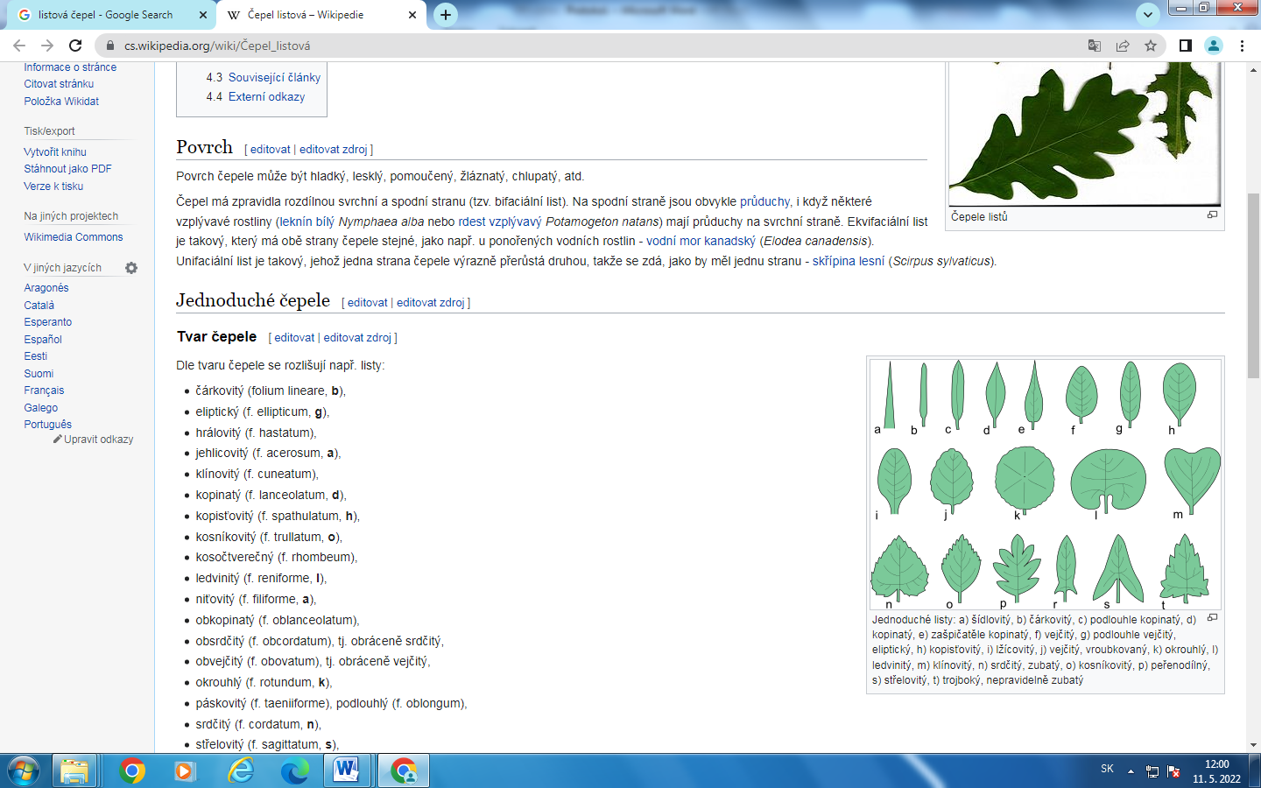

3.Odfotografuj 4 kvitnúce rastliny, po odfotografovaní urč, o akú rastlinu ide (pomocou aplikácie PlantNet)

4. Na získaných rastlinách zisti: a.)žilnatinu listov
